راهنمای دریافت گواهی اشتغال به تحصیل
1-قسمت مکاتبات اداری
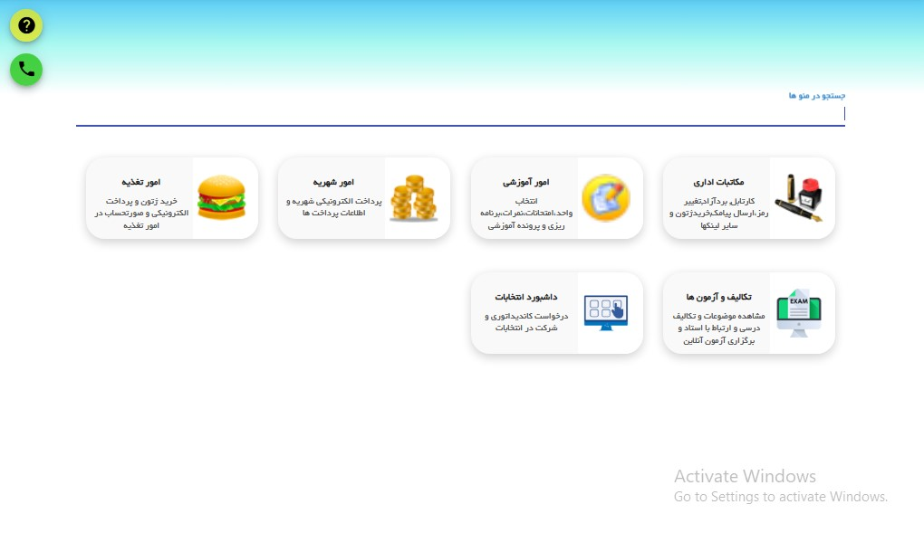

2-کارتابل نامه
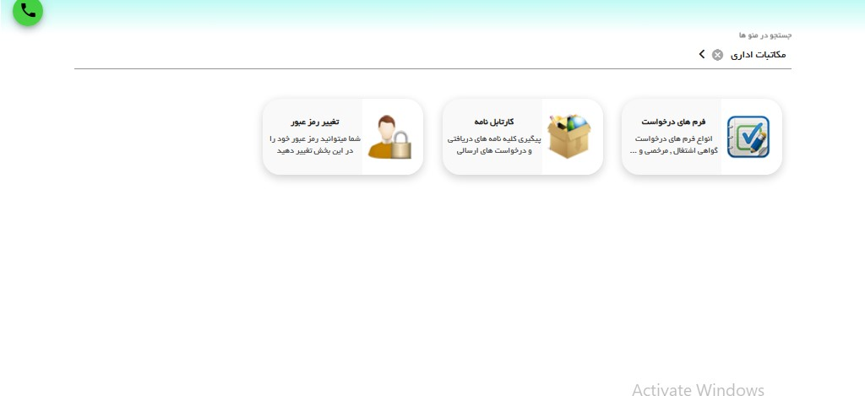

3-قسمت متن نامه
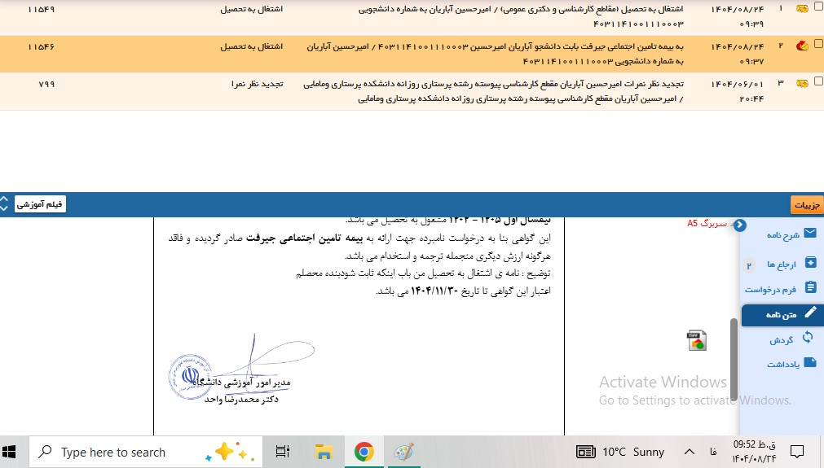
4-بعد از نمایش متن نامه علامت (pdf)خوان را کلیک نمایید و گزینه دوم (pdf)
را انتخاب نمایید .

